Solicitud de información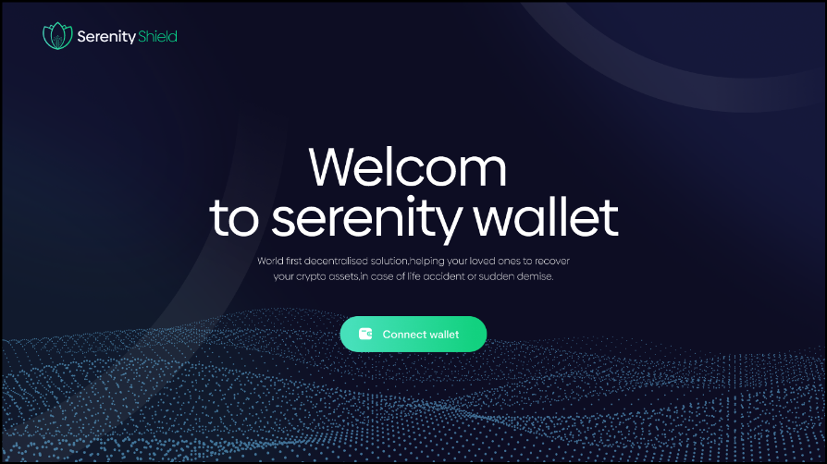

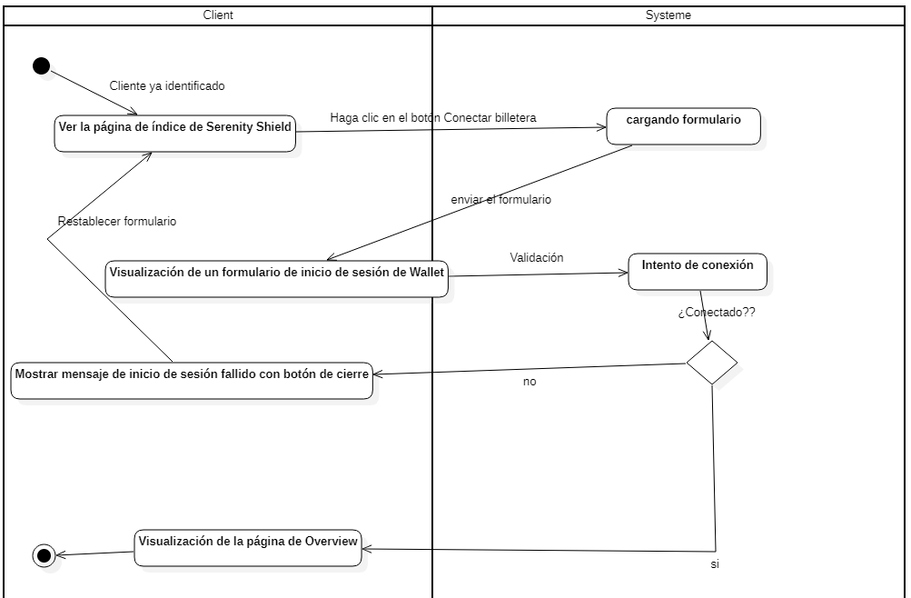

El cliente ya ha iniciado sesión, así que ven aquí para conectar su billetera,Una vez que haya iniciado sesión, el cliente se encuentra en la página Resumen.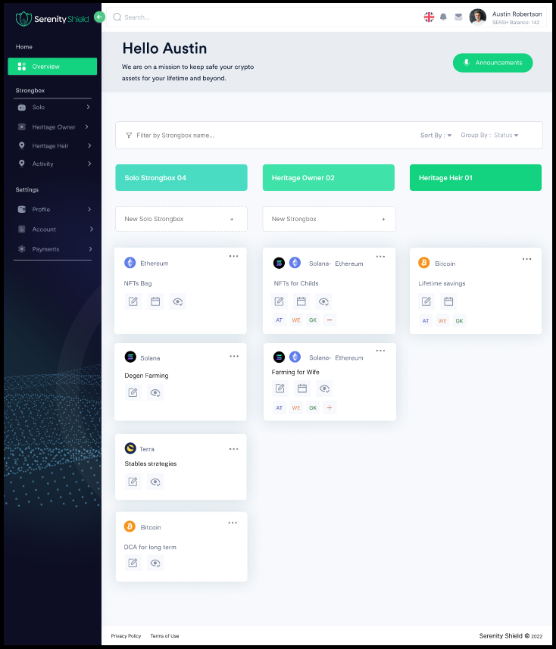

Actividad detallada

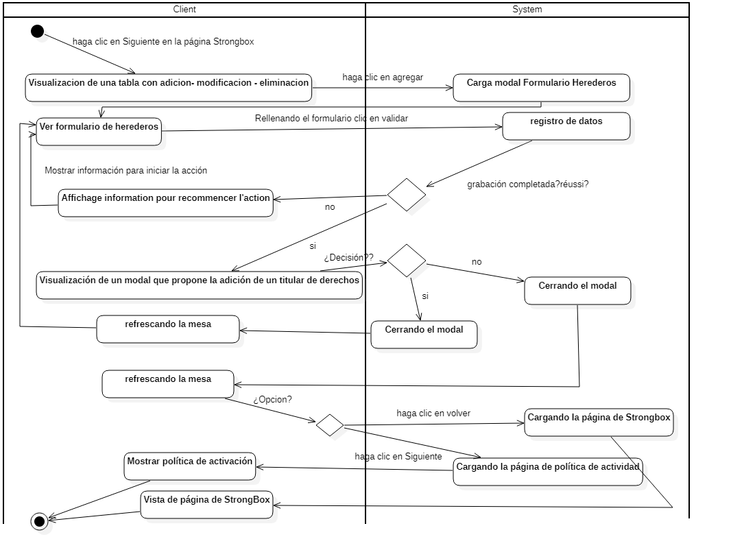

Para construir una caja fuerte,

el Cliente debe hacer clic en el botón Nueva Caja Fuerte.

El proceso se realiza en 4 pasos que detallamos por actividades.

Actividad Paso 1 Completar la información de StrongBox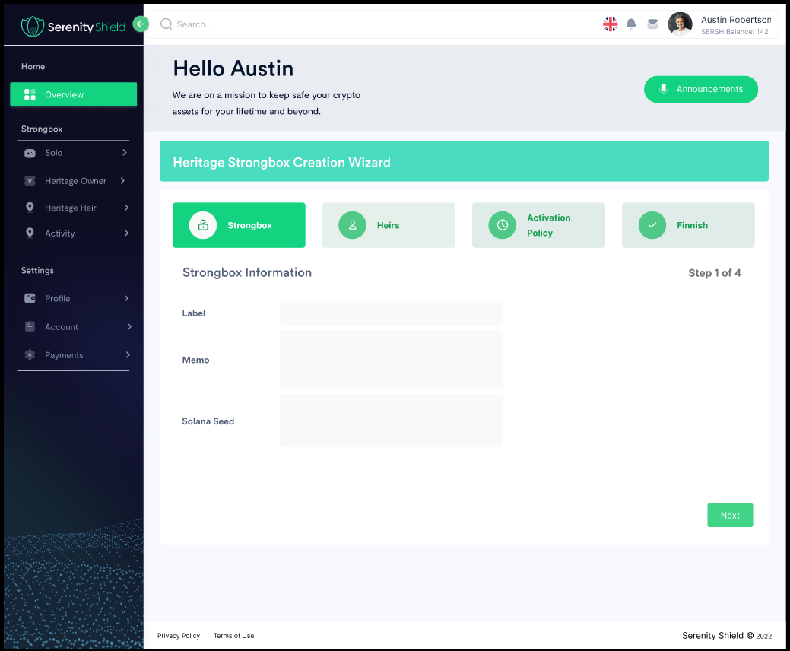



Tenemos 3 campos, ¿solo necesitamos estos 3 campos o más?

Yamil: Para la version inicial pensamos solo en esos 3 campos. El product owner puede definir si necesitan más para una version mas refinada.

Actividad Paso 2 Llenar la información de los Herederos

En esta interfaz vemos que solo podemos agregar un beneficiario, pero deberíamos poder agregar varios.

Por lo tanto, propongo una solución alternativa en la que tendríamos una tabla que contiene 3 acciones (agregar, eliminar, modificar) para la gestión de estos múltiples titulares de derechos.

Además, nos falta información, ¿cuál es? (apellidos, nombre, dirección de correo electrónico, etc.)

Yamil: Decisión a tomar por el product owner. La idea era pedir solo lo mínimo requerido para transferirle los nfts al heredero.

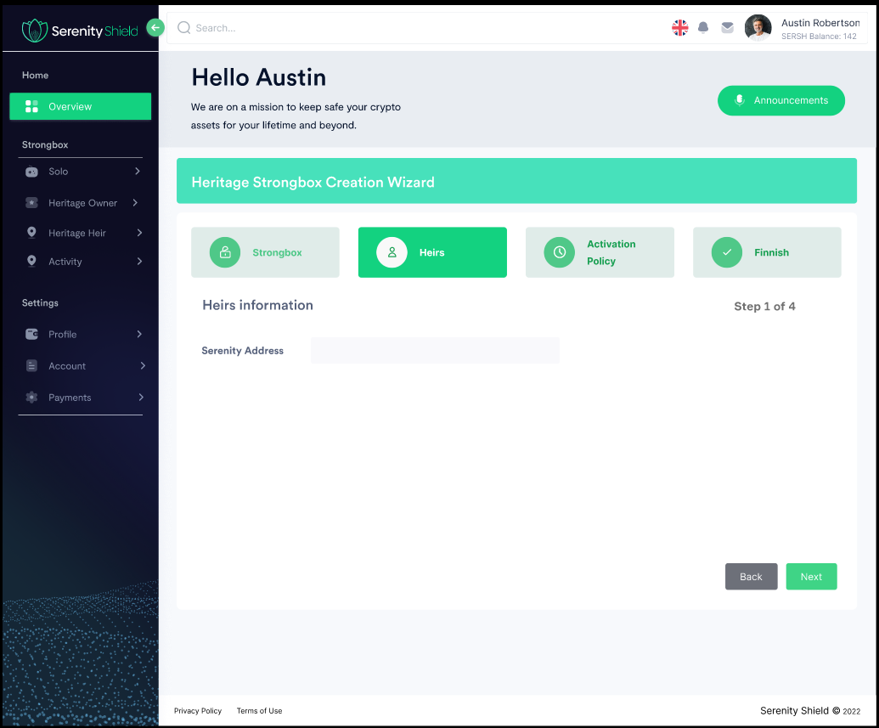

Este diagrama ilustra la operación lógica de la suma.



Este diagrama ilustra el cambio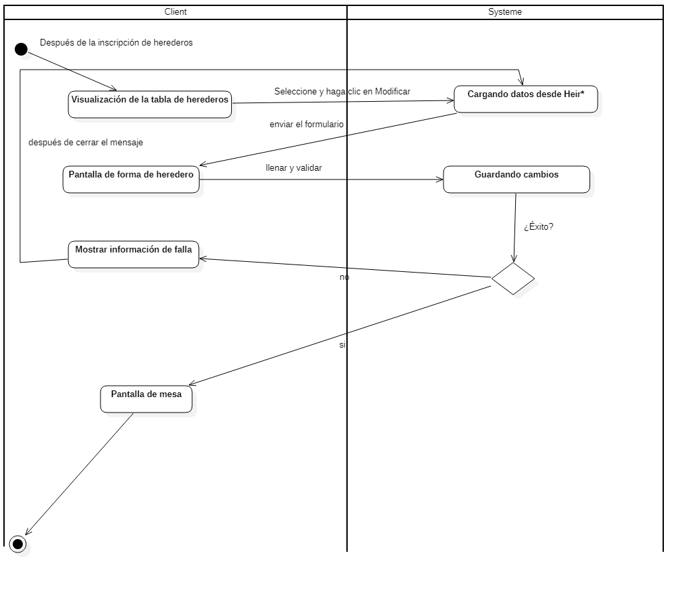

Este diagrama ilustra la eliminación

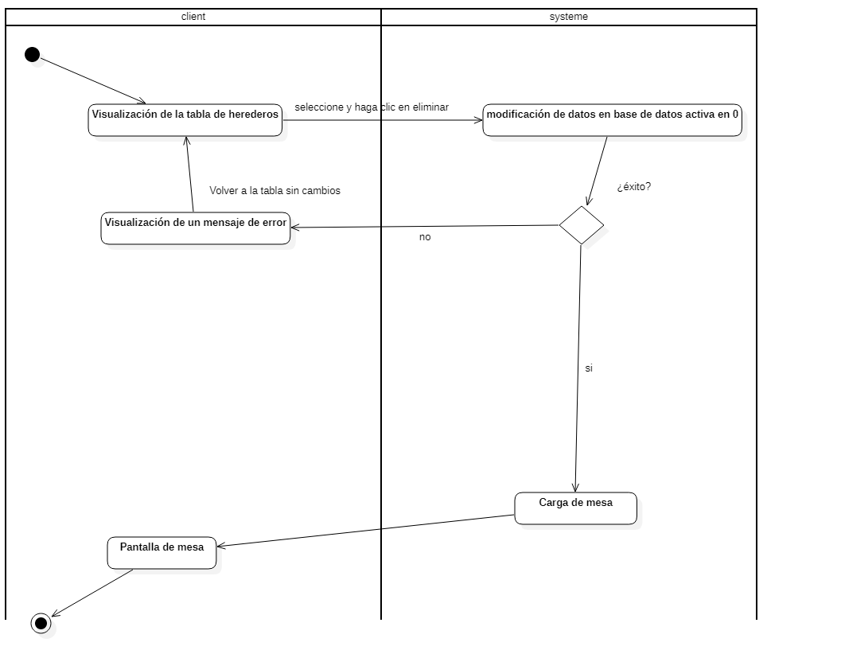

Actividad Paso 3 Reglas de activación

En este caso, la pregunta es "¿Tenemos suficiente información?"

Yamil: para este tipo de politica si, esa información alcanza.

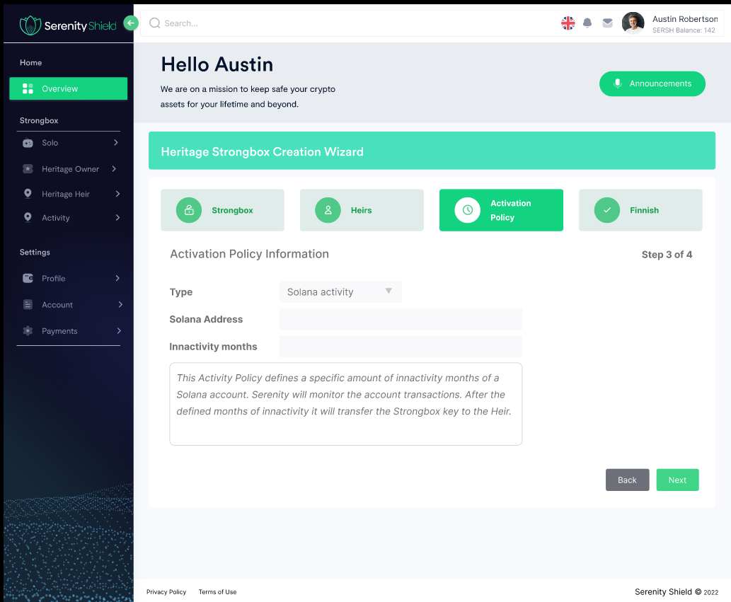

Diagrama que ilustra esta fase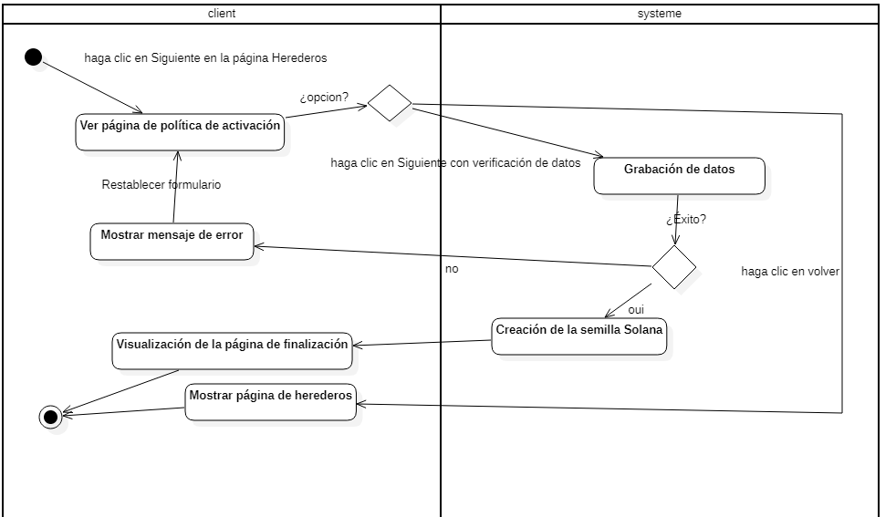

Ici nous avons une part d’ombre, car à l’enregistrement des informations, nous devons créer un seed Solana. donc Qui le créer et comment ?

Yamil: No se crea una seed nueva, se guarda la ingresada por el usuario en el campo anterior.

Actividad Paso 4 Finalización

En esta última actividad, tenemos el resumen de acciones pasadas.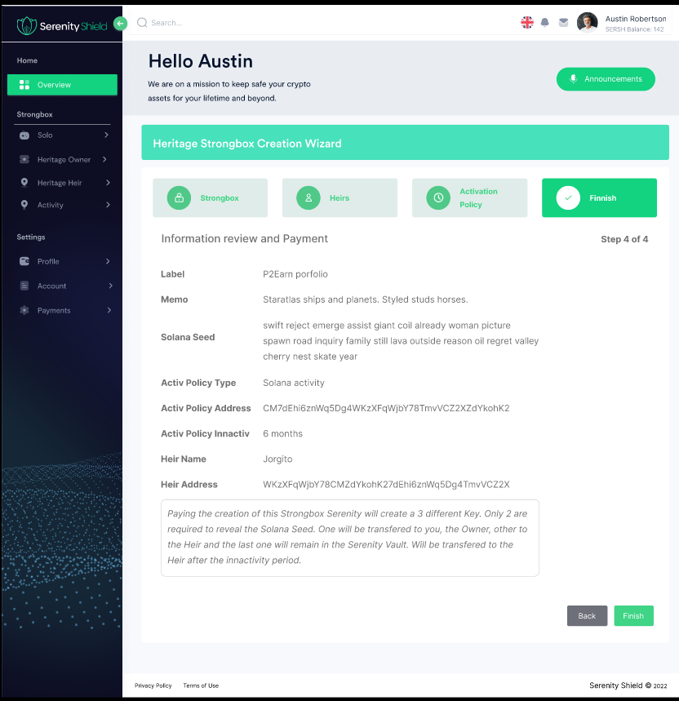

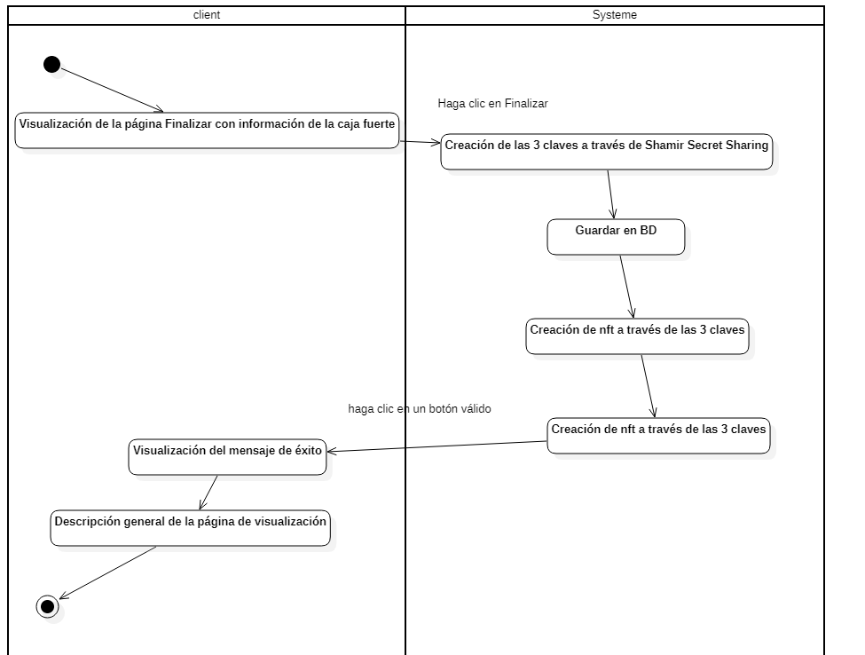

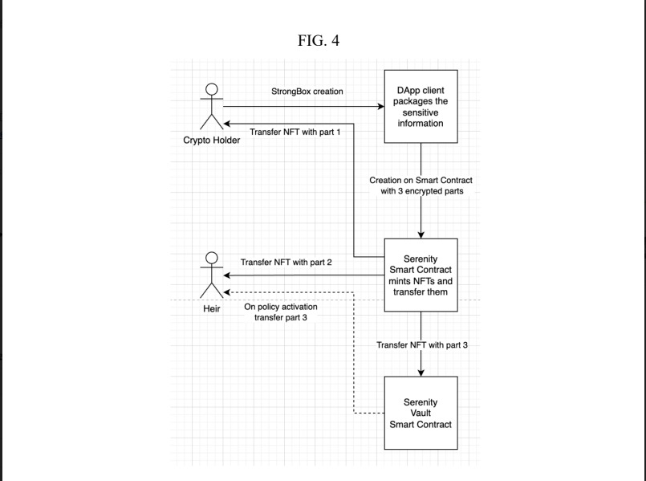

Con base en los diagramas anteriores,

La semilla se divide en 3 claves a través del sistema Shamir Secret Share y luego, con estas claves, se generan los NFT.

Por lo tanto, habrá un viaje de ida y vuelta entre la creación de la semilla y la devolución de las tres claves para la creación de los NFT y luego el envío por correo electrónico.

Yamil: este ida y vuelta tiene que ser por un medio seguro y auditable.

¿Los NFT una vez creados tienen la misma clave que al inicio?

Yamil: Los NFT no tienen clave. La seguridad se basa en las características de Secret Network.

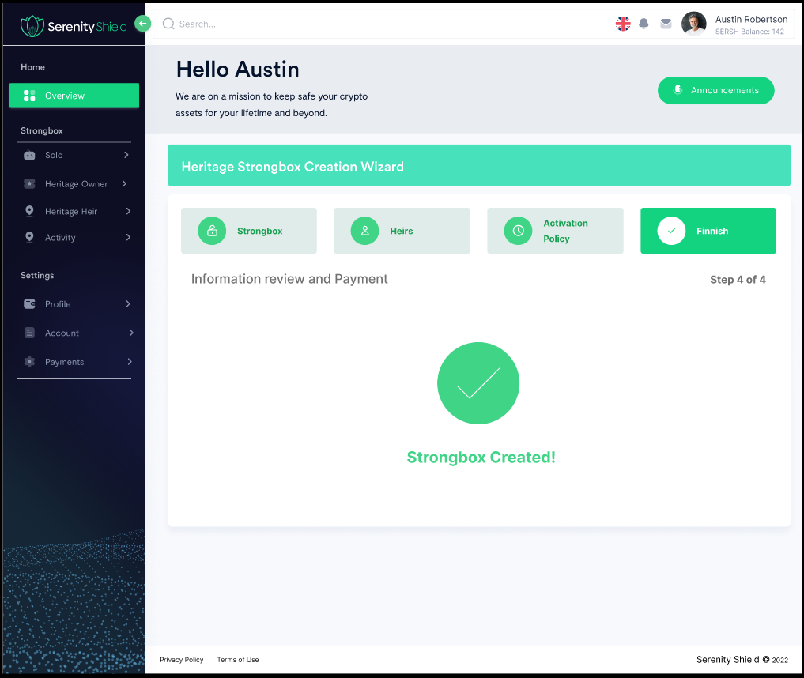

En esta interfaz nos falta un botón de acción para volver a la página de descripción general.

Haga clic en Solo

Deberíamos tener una página con solo Strongbox Solo

Aquí nuevamente, falta información, hemos visto la creación de la caja fuerte pero faltan reglas.

Podemos ver en algunos el derecho de modificar para ver y supongo que el calendario da el derecho de editar la Política de activación y otros solo la modificación y la vista.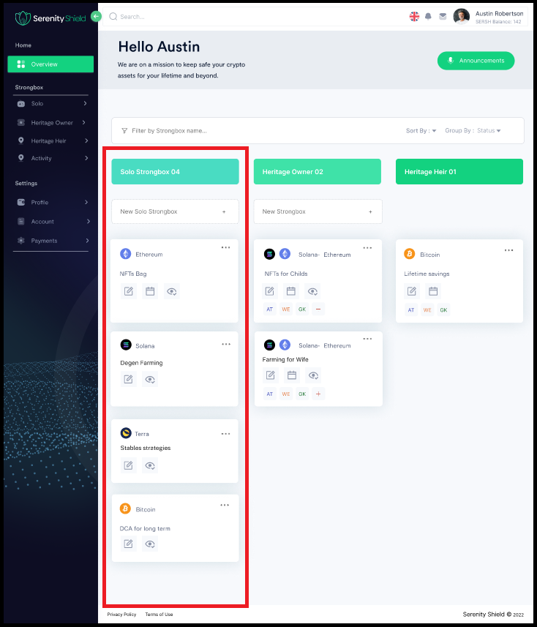

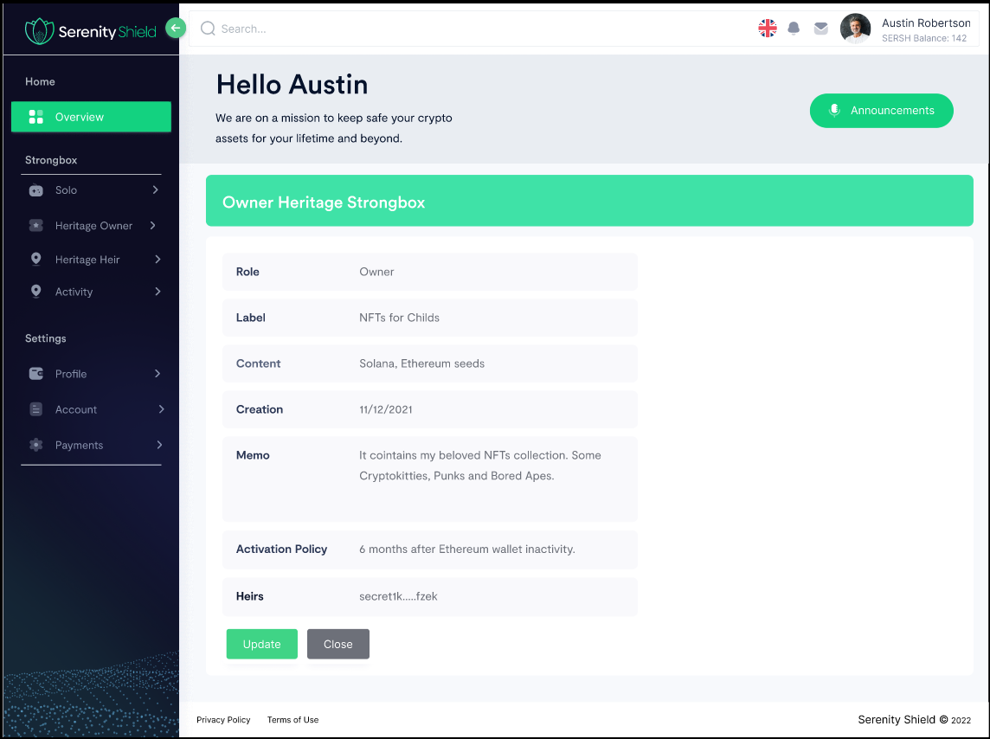

Aquí nos falta la interfaz de modificación.

Haga clic en heredero de la herencia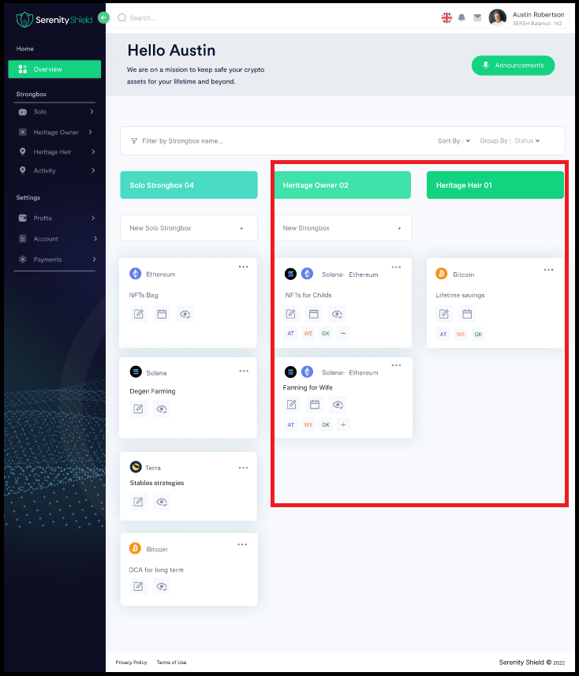

Deberíamos tener una página con solo Strongbox Heir

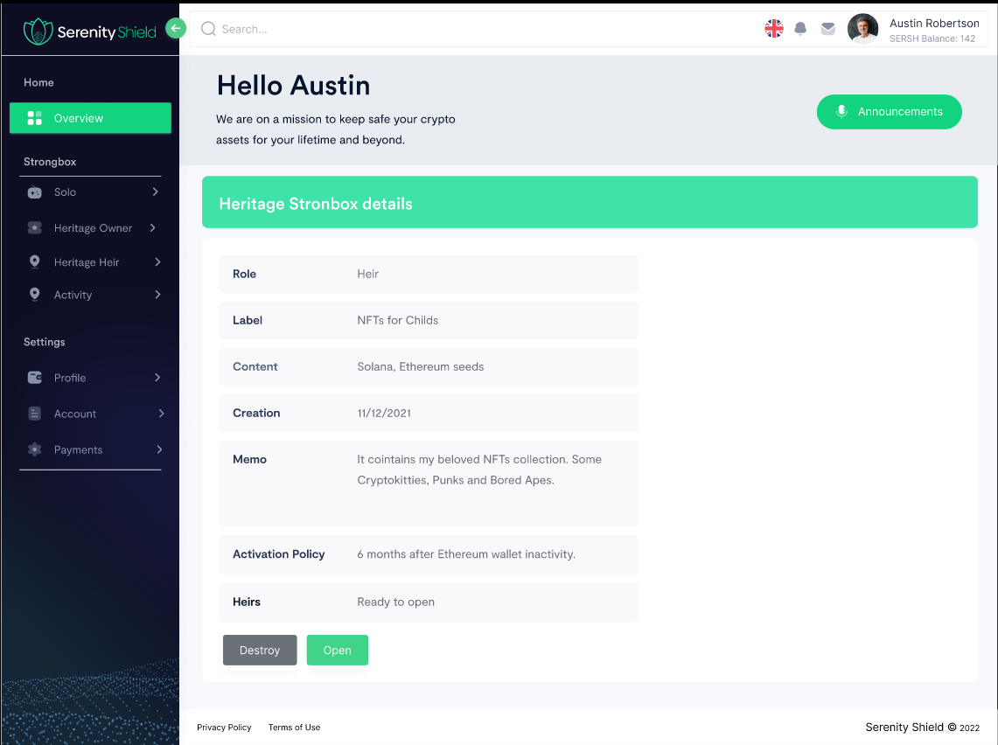

Haga clic en abrirnos la vista inferior

¿El botón de destrucción realmente destruye la StrongBox?

Yamil: Si

¿Qué sucede con los NFT creados?

Yamil: Se borran

¿Puedes destruir un NFT de la cadena de bloques?

Yamil: Si

Desde el punto de vista de la Base de Datos, podemos desactivarla o borrarla completamente según nuestras necesidades.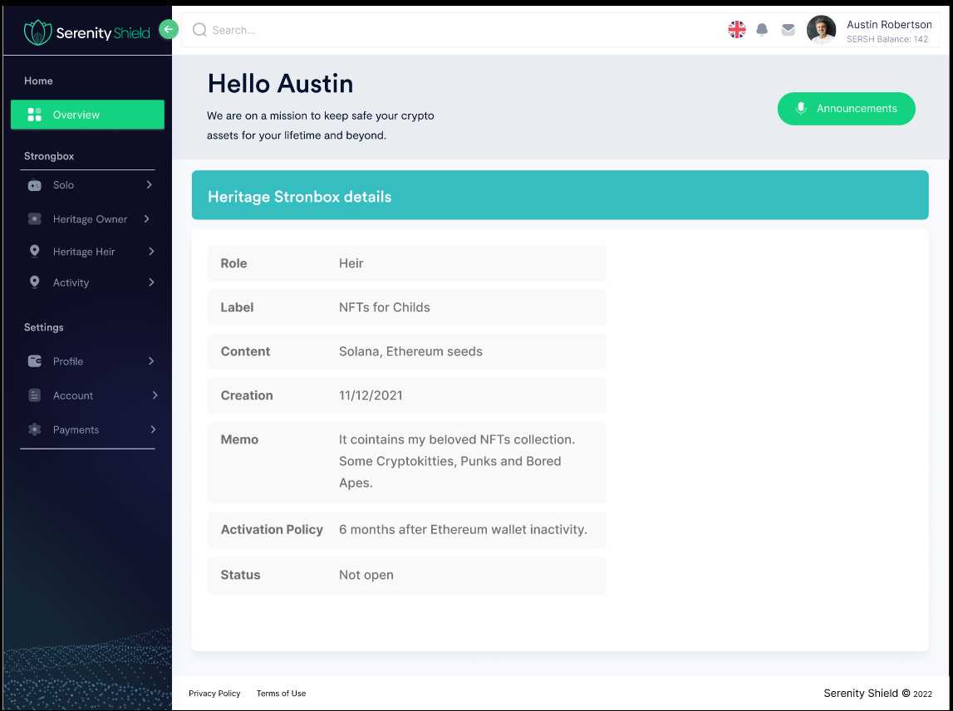

No sé dónde y cuándo se usa esta interfaz.

Yamil: Cuando el heredero abre la StrongBox

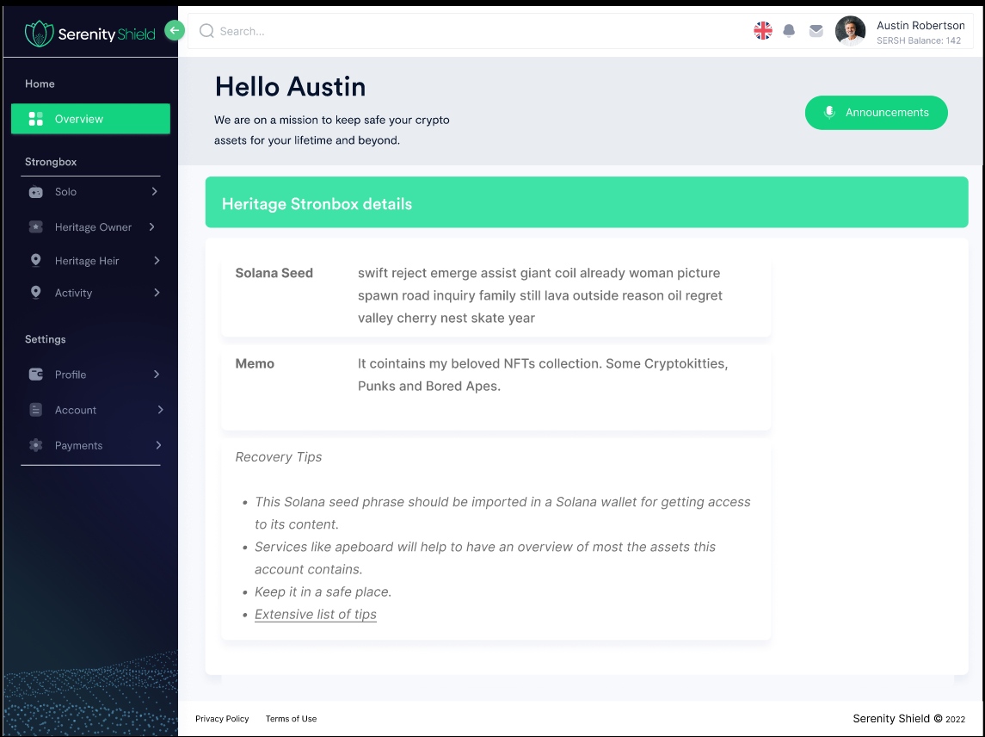

Clique sur Activity

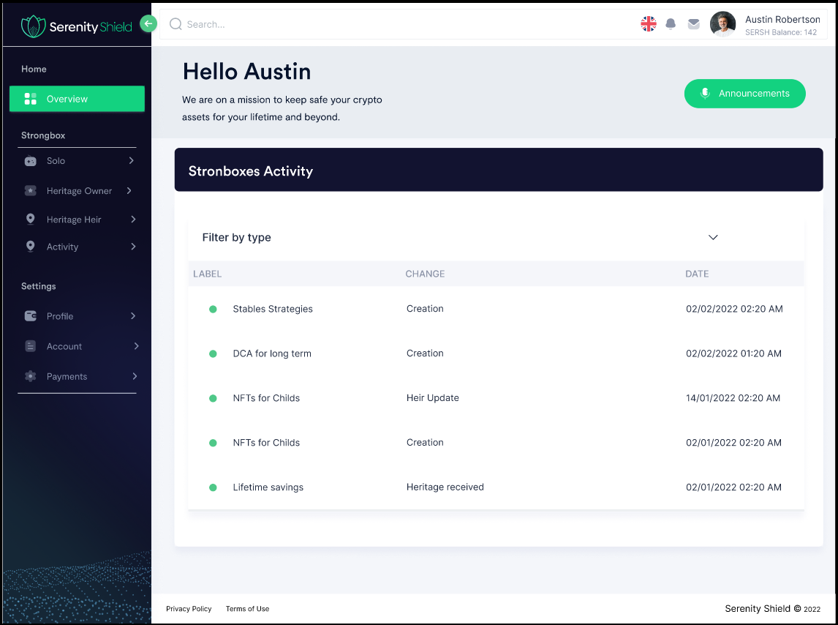

Registro de las acciones del cliente en su cuenta.

Posible a través de la base de datos pero

¿Es esto possible a través de la Blockchain?

Yamil: Si